Аширбаев Орынбасар Атырханович
- Основныесведения
Дата рождения | 09.12.1973 год | 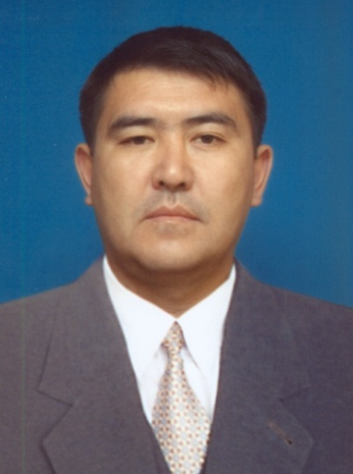
должность | Заведующий кафедрой  «Физическая культура»
вид спорта | армлестлинг
Спортивная квалификация | КМС

- Образование

Год  окончания | Официальное название  учебного заведения | Специальность  направление | Квалификация
1996г | Южно-Казахстанский гуманитарный университет им. М.Ауезова | Физическая культура | Преподаватель по физической культуре
2017г | Региональный – социально инновационный университет | Физическая культура и спорт | Магистр педагогических наук

- Опыт научно-педагогической работы

Период работы | Официальное название организации, структурное подразделение | Должность
1996-2001 | ЮКГФА | преподаватель
2001 | ЮКГФА | Старший преподаватель
2018 | ЮКМА | Заведующий кафедрой
Общий стаж педагогической работы 22года

- Преподаваемые дисциплины

Наименование
Физическая культура

Публикационная активность

Международная научно- практической конференция «Еуразиялық экономикалық одақ: интеграция және мәдениетаралық қарым-қатынас» | 2015 | «Стреске қарсы тыныштандырушы дем алу әдістері»
Международная научно- практической конференция «Түркі халықтарының тарихы мен мәдениеті-қазақ хандығының рухани өзегі» | 2015 | «Жалпы білім беру мектебінің тәжірибесіндегі жоғары сынып оқушыларында өнегелі құндылықтарды тәрбиелеу мәселесінің жағдайы»
Международная научно- практической конференция  «ЕХРО 2017- дорога в будущее» | 2016 | «Қайта өркендеу дәуірі»
Международная научно- практической конференция «Білім беру жүйесіндегі құзреттілік пен даму мүмкіндіктері» | 2016 | «Денсаулық – басты байлық»
Международная научно- практической конференция «Білім беру жүйесіндегі рухани жаңғыружүйесі және әлемдік тәжірибе» | 2017 | «Гимнастика жаттығуларын орындауын жеңілдету әдістері»
Международная научно- практической конференция «Білім беру жүйесіндегі рухани жаңғыру жүйесі және әлемдік тәжірибе» | 2017 | «Жас гимнастшыларды дайындау бастапқы кезеңдегі тәсілдік дайындық»

Повышение квалификации

Год  прохожд | Название программы и объем программы в часах | Официальное  название организации
2015 | «Физическая культура и спорт»-72 часа | РГК Национальный научно-практический центр физической культуры
2017 | Модуль - «Эффективный преподаватель»-54 часа | АО «ЮКГФА»

Грамоты, благодарности

Название | Наименование организации выдавшей награду, грамоту, благодарность | Год присвоения
«Құрмен грамотасы» | Акимом города Шымкент | 2011
«Алғыс хат» | ДП ««Нур Отан» | 2011
«Құрмен грамотасы» | Казахстанский Профсоюзный комитет работников здравоохранения | 2014

